Lampiran 3
LEMBAR KERJA SISWA
Nama kelompok :
Kelas :
Anggota : 1. ........................................................................
2. .......................................................................
3. .......................................................................
4. .......................................................................
5. .......................................................................
6. .......................................................................

Tujuan Pembelajaran :
Dengan kegitan diskusi dan pembelajaran kelompok menggunakan model Think Talk Write dengan perangkat pembelajaran untuk meningkatkan kemampuan representasi matematis siswa dapat :
- Diberikan soal cerita siswa dapat mengenal lingkaran.
- Menunjukkan berbagai unsur – unsur lingkaran.
Petunjuk :
- Kerjakan LKS berikut dengan berkelompok.
- Tulis jawaban dengan lengkap untuk setiap langkah,karena setiap langkah penulisan jawaban akan di nilai.
- Setelah selesai mengerjakan,maka di lanjutkan presentasi hasil kerja di depan kelas.

Soal
- Pada gambar di bawah ini sebutkan ruas garis yang merupakan
- Jari – jari
- Diameter
- Tali busur
- Apotema
A B

O
O E E

C
F

D
Jawab :
................................................................................................................................................................................................................................................................................................................................................................................................................................................................................................................................................................................................................................................................................................................................................................................................................................................................................................................................................................................................................

- Sebuah lingkaran dengan jari – jari 5 cm memiliki panjang tali busur 8 cm. Tentukan panjang ruas garis apotema pada tali busur tersebut?

Jawab :
................................................................................................................................................................................................................................................................................................................................................................................................................................................................................................................................................................................................................................................................................................................................................................................................................................................................................................................................................................................................................

- Pak Boy akan membuat cetakan roti yang berbentuk lingkaran. Jika jari – jari roti yang akan di buat adalah 28 cm.

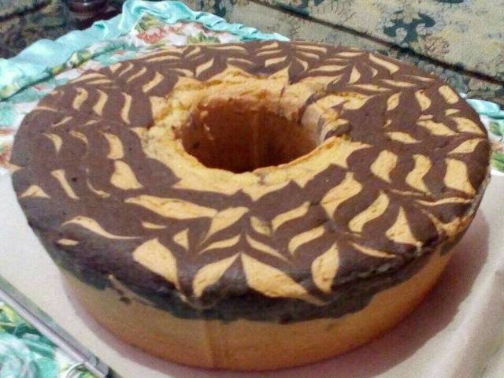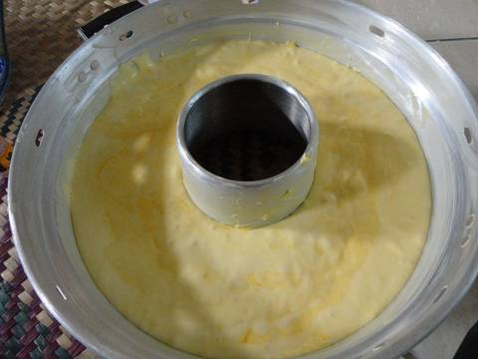

Hitunglah :
- Keliling cetakan roti?
- Luas cetakan roti?

Jawab :
................................................................................................................................................................................................................................................................................................................................................................................................................................................................................................................................................................................................................................................................................................................................................................................................................................................................................................................................................................................................................

- Adi ke sekolah naik sepeda menempuh jarak 628 m. Setelah di ukur dengan alat yang sambungkan pada sepeda adi yang di namakan tachometer, di ketahui banyaknya roda sepeda berputar 200 kali untuk sampai ke sekolah.

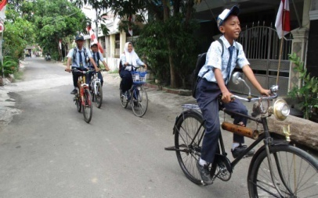
Hitunglah :
- Keliling roda ban sepeda?
- Panjang jari – jari roda ban sepeda?

Jawab :
................................................................................................................................................................................................................................................................................................................................................................................................................................................................................................................................................................................................................................................................................................................................................................................................................................................................................................................................................................................................................

- Pada gambar di bawah ini ibu membuat pizza dengan ukuran berbeda. Ukuran besar berdiameter 16 cm dan ukuran sedang berdiameter 12 cm. Bahan kue mana yang lebih banyak di pergunakan untuk membuat 1 pizza ukuran besar ataukah 2 pizza dengan ukuran sedang?
Pizza Ukuran Diameter 16 cm Pizza Ukuran Diameter 12 cm
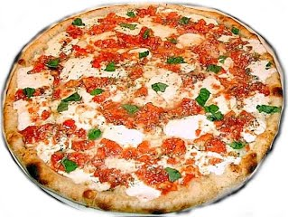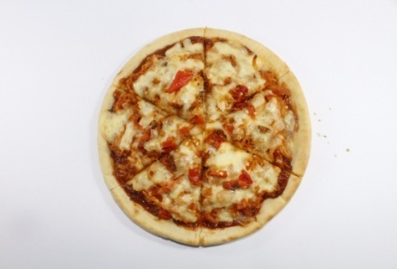
Jawab :
...........................................................................................................................................................................................................................................................................................................................................................................................................................................................................................................................................................................................................................................................................................................................................................................................................................................................................................................................................................................................................................................................................................................................................

